Лабораторная работа №5
ИССЛЕДОВАНИЕ И ОЦЕНКА АЛГОРИТМОВ ПОИСКА НА ДЕРЕВЬЯХ
Цель работы: Разработка программ, реализующих алгоритмы формирования и обхода двоичных и В+ деревьев, а также поиска элементов в них, и оценка их временной и пространственной сложности.
Ход работы
Вариант 10
1. Построить двоичное дерево, содержащее n = 20 узлов. Значения ключей в узлах задавать с помощью датчика случайных чисел с диапазоном D от 0 до 200.
2. Построить В+ дерево, содержащее n = 20 узлов и имеющее степень m = 5. Значения ключей в узлах задавать с помощью датчика случайных чисел с диапазоном D от 0 до 200.
3. Обеспечить обход деревьев «сверху вниз».
4. Выполнить поиск значения ключа по совпадению.
Словесное описание алгоритма
Алгоритм построения упорядоченного бинарного дерева
1.Первый элемент с ключом р[1] становится корнем дерева.
2.Значение ключа второго узла р[2] сравнивается с р[1] (корня дерева). Если р[2] < p[1], то второй элемент помещается на левой от корня ветви, в противном случае – на правой. В результате будет получено упорядоченное дерево из первых двух узлов.
3. Далее на каждом шаге создается упорядоченное дерево из первых i элементов. Выбор i-го узла производится следующим образом. Ключ р[i] сравнивается с корневым значением и выполняется переход по левому адресу (если р[1]>р[i]), в противном случае (при р[1] <= р [i]) – по правому адресу. Далее ключ достигнутого узла также сравнивается с р[i], и снова организуется 57 переход по левому и правому адресу и т.д. При нахождении незаполненного адреса связи ему присваивается ключ р[i].
Пункт 3 повторяется до тех пор, пока не будут включены в дерево все элементы исходного массива. Из рассмотренного алгоритма следует, что основным методом, используемым при построении двоичного дерева и решении других задач, является поиск. В процессе поиска в упорядоченном бинарном дереве просматривается некоторый путь, начинающийся всегда в его корне. Искомое значение ключа q сравнивается со значением корня р[1]. Если р[1]>q, просмотр дерева продолжается по левой от корня ветви, иначе (если р[1] <= q) – по правой. Для произвольного узла с ключом р[i] могут быть получены следующие результаты сравнения:
a) р[i] = q – элемент, удовлетворяющий условию поиска найден, и поиск заканчивается по правой ветви.
b) р[i] >q – производится переход к элементу, расположенному на левой ветви р(i).
c) р[i] < q – производится переход к элементу, расположенному на правой ветви р[i]. Поиск заканчивается, когда у какого-либо узла отсутствует адрес связи, необходимый для дальнейшего продолжения поиска.

Алгоритм включения узла в дерево
Если дерево пусто, заменить его на дерево с одним корневым узлом ((K,V), ПУСТО, ПУСТО) и остановиться
Иначе сравнить K с ключом корневого узла X:
1.1. Если K>=X, рекурсивно добавить (K,V) в правое поддерево Т
Иначе (если K<X) рекурсивно добавить (K,V) в левое поддерево Т.
O= 1+1+1+1+ log₂n= log₂n+4

ИНФИКСНЫЙ_ОБХОД позволяет обойти все узлы дерева в порядке возрастания ключей и применить к каждому узлу заданную 63 пользователем функцию обратного вызова. Эта функция обычно работает только c парой (K,V), хранящейся в узле. Операция ИНФИКСНЫЙ_ОБХОД реализуется рекурсивным образом: сначала она запускает себя для левого поддерева, потом выполняет функцию обратного вызова для корня, а затем вызывает себя для правого поддерева.
Алгоритм обхода дерева
1. Если дерево пусто, остановиться.
1.1. Иначе
1.1.1. Рекурсивно обойти правое поддерево Т.
1.1.2. Применить функцию f к корневому узлу.
1.1.3. Рекурсивно обойти левое поддерево Т.
Θ =1+1+1+1+1+log₂n = log₂n+5

- Исходный код программы
class BinaryTreeNode:
namespace ЛР5
{
public class BinaryTreeNode
{
public int Data {get; set;}
public BinaryTreeNode LeftNode {get; set;}
public BinaryTreeNode RightNode {get; set;}
public BinaryTreeNode ParentNode {get; set;}
public BinaryTreeNode(int data)
{
Data = data;
}

public Side? NodeSide => ParentNode == null
? (Side?)null
: ParentNode.LeftNode == this
? Side.left
: Side.right;

}
}

Enum Side:
namespace ЛР5
{
public enum Side
{
left,
right
}
}

class BinaryTree:
using System;
using System.Collections.Generic;

namespace ЛР5
{
public class BinaryTree
{
public BinaryTreeNode RootNode {get; set;}

public BinaryTreeNode Add(BinaryTreeNode node, BinaryTreeNode currentNode = null)
{
if (RootNode == null)
{
node.ParentNode = null;
return RootNode = node;
}

currentNode = currentNode ?? RootNode;
node.ParentNode = currentNode;
int result;
return (result = node.Data.CompareTo(currentNode.Data)) == 0
? currentNode
: result < 0
? currentNode.LeftNode == null
? (currentNode.LeftNode = node)
: Add(node, currentNode.LeftNode)
: currentNode.RightNode == null
? (currentNode.RightNode = node)
: Add(node, currentNode.RightNode);

}
public BinaryTreeNode Add(int data)
{
return Add(new BinaryTreeNode(data));
}
public void PrintTree()
{
PrintTree(RootNode);
}
private void PrintTree(BinaryTreeNode startNode, string indent = "", Side? side = null)
{
if (startNode != null)
{
var nodeSide = side == null ? "+" : side == Side.left ? "L" : "R";
Console.WriteLine($"{indent} [{nodeSide}]- {startNode.Data}");
indent += new string(' ', 3);

PrintTree(startNode.LeftNode, indent, Side.left); //рекурсивный вызов для левой ветки
PrintTree(startNode.RightNode, indent, Side.right); //рекурсивный вызов для правой ветки
}
}

public BinaryTreeNode Search(int searchField, BinaryTreeNode currentNode = null)
{
currentNode = currentNode ?? RootNode;

if (searchField == currentNode.Data)
{
return currentNode;
}

currentNode = searchField > currentNode.Data ? currentNode.RightNode : currentNode.LeftNode;

if (currentNode is null)
{
return null;
}

return Search(searchField, currentNode);
}

public List<int> Preorder()
{
var result = new List<int>();

if (RootNode == null)
{
return null;
}

var stack = new Stack<BinaryTreeNode>();
stack.Push(RootNode);

while (stack.Count > 0)
{
var node = stack.Pop();
result.Add(node.Data);

if (node.RightNode != null)
{
stack.Push(node.RightNode);
}

if (node.LeftNode != null)
{
stack.Push(node.LeftNode);
}
}

return result;
}
}
}

class BPlusTreeNode:
using System.Collections.Generic;

namespace ЛР5
{
public class BPlusTreeNode
{
public BPlusTreeNode ParentNode { get; set; }
public List<int> Data { get; set; }
public List<BPlusTreeNode> ChildrenNodes { get; set; }
public BPlusTreeNode(List<int> data)
{
Data = data;
}
}
}

class BPlusTree:
using System;
using System.Collections.Generic;
using System.Linq;

namespace ЛР5
{
public class BPlusTree
{
public int Degree { get; set; }
public BPlusTreeNode RootNode { get; set; }

public void Create(List<int> values)
{
values.Sort();
var delimiter = Degree;
var data = new List<int>(values);
var levels = new List<List<List<int>>>();

do
{
var times = (data.Count / delimiter) + 1;
var nextLevel = new List<int>();
var nextLevelLists = new List<List<int>>();
var skip = delimiter == Degree ? delimiter : delimiter - 1;
for (var i = 0; i < times; i++)
{
nextLevelLists.Add(data.Skip(i * skip).Take(skip).ToList());
}

var max = delimiter == Degree ? delimiter - 1 : (Degree / 2);
nextLevelLists.ForEach(x =>
{
if (x.Count > max)
{
nextLevel.Add(x[max]);
x.RemoveAt(max);
}
});

levels.Add(nextLevelLists);
delimiter--;
data = nextLevel;
} while (data.Count > 0);

RootNode = SeedTree(levels, null, levels.Count - 1, 0);

}

public BPlusTreeNode SeedTree(List<List<List<int>>> levels, BPlusTreeNode parent, int level, int num)
{
var node = new BPlusTreeNode(levels[level][num]);
node.ParentNode = parent ?? RootNode;
if (level - 1 < 0)
{
return node;
}

var childCount = levels[level - 1].Count / levels[level].Count + 1;
node.ChildrenNodes = levels[level - 1]
.Skip(num * childCount)
.Take(childCount)
.Select((x, i) => SeedTree(levels, node, level - 1, i + num * childCount))
.ToList();

return node;
}

public void PrintTree()
{
PrintTree(RootNode);
}

private void PrintTree(BPlusTreeNode startNode, string indent = "")
{
if (startNode != null)
{
Console.WriteLine($"{indent} : {string.Join("-", startNode.Data)}");
indent += new string(' ', 3);
startNode.ChildrenNodes?.ForEach(x => PrintTree(x, indent));
}
}

public BPlusTreeNode Search(int searchField, BPlusTreeNode currentNode = null)
{
currentNode = currentNode ?? RootNode;

if (currentNode.Data != null && currentNode.Data.Contains(searchField))
{
return currentNode;
}

currentNode = currentNode.ChildrenNodes?.FirstOrDefault(x => searchField > x.Data.First() && searchField < x.Data.LastOrDefault());

if (currentNode is null)
{
return null;
}

return Search(searchField, currentNode);
}

public List<int> Preorder(BPlusTreeNode startNode = null, List<int> result = null)
{
result = result ?? new List<int>();

startNode = startNode ?? RootNode;

if (startNode != null)
{
result.AddRange(startNode.Data);
startNode.ChildrenNodes?.ForEach(x => Preorder(x, result));
}

return result;
}

}
}

Class Program:
using System;
using System.Collections.Generic;
using System.Diagnostics;

namespace ЛР5
{
class Program
{
static void Main(string[] args)
{
var n = 20;
var binaryTree = new BinaryTree();
var rand = new Random();
var stopwatch = new Stopwatch();

var distinctValues = new List<int>();
for (int i = 0; i < n; i++)
{
int value;
do
{
value = rand.Next(0, 200);
}
while (distinctValues.Contains(value));
distinctValues.Add(value);
}

distinctValues.ForEach(x => binaryTree.Add(x));
binaryTree.PrintTree();

stopwatch.Start();

var result = binaryTree.Search(33);

stopwatch.Stop();
Console.WriteLine("Элемент: " + (result != null ? "<" + result?.Data.ToString() + "> найден за " + stopwatch.ElapsedMilliseconds + "ms" : "не найден"));
stopwatch.Restart();
var infixList = binaryTree.Preorder();
stopwatch.Stop();
Console.WriteLine(string.Join(" | ", infixList) + " за " + stopwatch.ElapsedMilliseconds + " ms ");
Console.WriteLine("\n B+");

var tree = new BPlusTree { Degree = 5 };
tree.Create(distinctValues);
tree.PrintTree();

stopwatch.Restart();
var resultBPlus = tree.Search(33);

stopwatch.Stop();
Console.WriteLine("Элемент: " + (resultBPlus != null ? "<" + string.Join(", ", resultBPlus) + "> найден за " + stopwatch.ElapsedMilliseconds + "ms" : "не найден"));

stopwatch.Restart();
var preorderList = tree.Preorder();
stopwatch.Stop();
Console.WriteLine(string.Join(" | ", preorderList) + " за " + stopwatch.ElapsedMilliseconds + " ms ");

}
}

}

Результат программы:
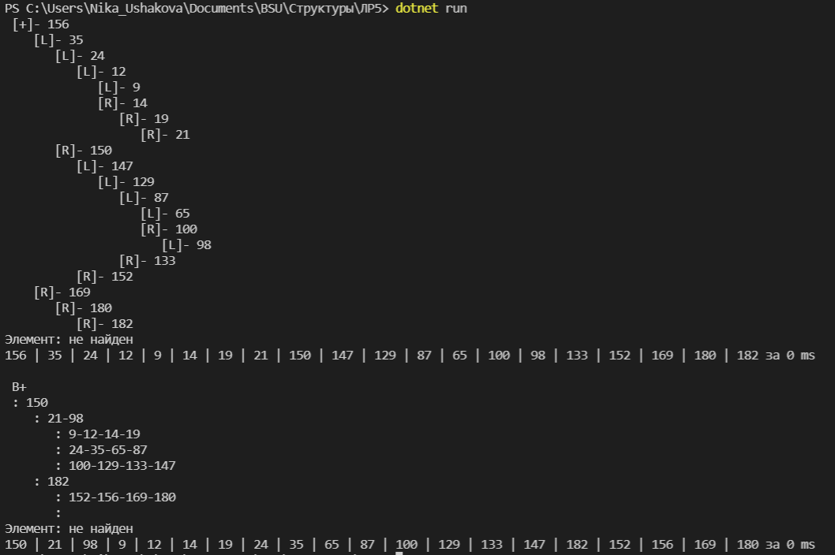

- Верхняя оценка сложности алгоритма:
Поиск – в среднем случае: O(log (n))
в худшем случае: O(n);
Вставка – в среднем случае: O(log (n))
в худшем случае: O(n);

Для бинарного:
Количество | Search | Preorder
20 | 0 | 0
50 | 0 | 0
100 | 0 | 0
150 | 1 | 0
200 | 1 | 0
Для В+:
Количество | Search | Preorder
20 | 0 | 0
50 | 0 | 0
100 | 0 | 0
150 | 1 | 0
200 | 1 | 0

- График зависимости времени выполнения алгоритма от объема исходных данных.

